Дорогие школьники, учителя и родители! В этом году олимпиадные задания составлены с учетом требований Всероссийской олимпиады школьников (ВОШ), потому что одной из целей нашей Акмуллинской олимпиады с этого учебного года становится подготовка к ВОШ. Поэтому задания потребуют от вас не только систематических знаний в области школьной программы, но и исследовательского подхода, умения самостоятельно собирать и анализировать информацию. Если вы выполните хотя бы часть заданий – это уже неплохо! Желаем успеха в работе!

5-7 классы

1. При подготовке текстов для теле- и радиопередач следует уделять большое внимание эвфонии – эстетике звучащей речи. Поработайте радио- и телередакторами. В следующих предложениях укажите недостатки звуковой организации речи. Чтобы легче было их найти, произнесите фразы вслух! Охарактеризуйте эти недочеты речи, используя лингвистические термины. Отредактируйте предложения так, чтобы их можно было использовать в радио- или телепередаче.
2. *Все слышали, как скрипят тормоза за открытым окном.*
3. *Жаль, жаль, но наши футболисты сегодня ушли с поля без забитых голов.*
4. *Солдаты охраняют границу как зеницу око.*
5. *Люди вышли на поля, в сады, а у озера сегодня ни одной души.*
6. *Конкурс взрослых исполнителей частушек и загадок привлек много поклонников этих жанров.*
7. Какие личные имена, встречающиеся в России (современные или старые), обозначают «*Большой*», «*Мудрость*», «*Стойкий, постоянный*», «*Благородный*», «*Маленький*»? К первым трем именам подберите нарицательные имена существительные, родственные по происхождению. Укажите лексические значения этих имен существительных. Софья - Мудрость

Константин - -постоянный

Евгений - Благородный

Павел - маленький.

1. Составьте текст, в котором были бы использованы следующие фразеологизмы: *дело в шляпе, где наша не пропадала, глаза на лоб полезли, тьма-тьмущая.*

Должны быть включены в текст все четыре фразеологизма. Их можно использовать в любом порядке. Можно менять формы слов в тех случаях, когда это позволяют нормы использования данного фразеологизма. Когда бизнесмен заключил выгодный контракт,он сказал:"Дело в шляпе,где наше не пропало.Теперь остались только формальности,подпишите контракт.Мой секретарь подготовит документы".

Аферист сказал другому под шумок:"Дело в шляпе,она уже не слезет с крючка",а другой улыбнулся.

Когда я увидел цены за ужин в ресторане,у меня глаза на лоб полезли,я даже такого не ожидал.

У Володи после выигрыша лотереи,теперь тьма тьмущая денег.

1. Как появились известные компьютерные термины *блог, спам* и *Гугл (Google)*? Расскажите интересную историю о происхождении еще одного (любого) компьютерного термина. Блог - это сокращение от "веб лог" (сетевой журнал). Блог - это личная страничка в сети. На ней могут быть рассказы, комментарии, картинки и средства связи с другими веб-сайтами. Некоторые люди ежедневно добавляют информацию к своим блогам. Люди, имеющие блоги, называются блогерами.

Компьютерная мышь - это не мелкое животное, живущее в зданиях и в полях. Это небольшое устройство, которое вы двигаете по плоской поверхности перед компьютером. Мышь двигает указатель (курсор) на экране компьютера.

1. Какой частью слова (например, приставкой, корнем, суффиксом, сочетанием нескольких частей слова или, наоборот, составной частью приставки или корня) является сочетание букв ТРЕ в каждом из приведенных ниже слов? На какие группы их можно поделить по роли в них буквосочетания ТРЕ?

*Треуголка, треклятый, требование, треножник, треволнение, трезвон, трезубец, тревога, треглавый, тренинг.*

1. Придумайте нераспространенное простое предложение, которое бы состояло из как можно большего количества слов. Выделите в нем подлежащее и сказуемое. Надпишите над каждым словом (или рядом с ним), к какой части речи оно относится.
2. Объясните на примерах, как вы понимаете высказывание Л.Н. Толстого: «Сравнение употребляется или чтобы, сравнивая худшую вещь с лучшей, показать, как хороша описываемая вещь, или, сравнивая необыкновенную вещь с обыкновенной, чтобы дать о ней ясное понятие».
3. Переведите на современный русский язык фрагмент древнерусского текста.

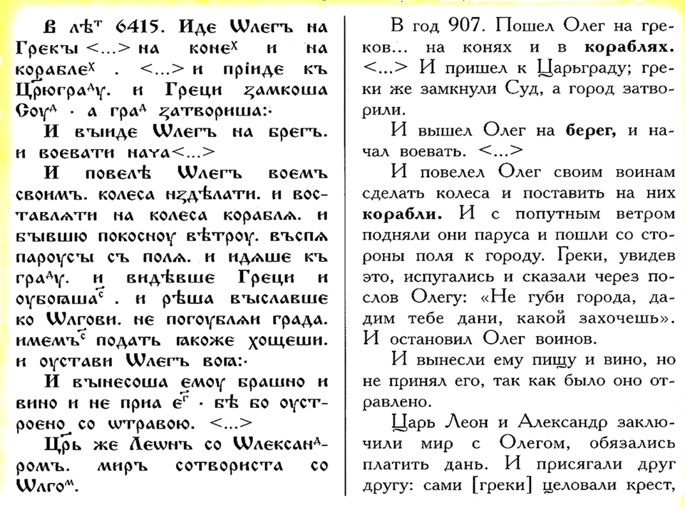

Примечания. Суд – залив, который теперь называется Золотой Рог. В то время замыкался цепью, протянутой между двумя башнями на обеих сторонах входа в залив.

Год 6415 по старому летоисчислению (от сотворения мира) – это 907 год по новому летоисчислению (от Рождества Христова).